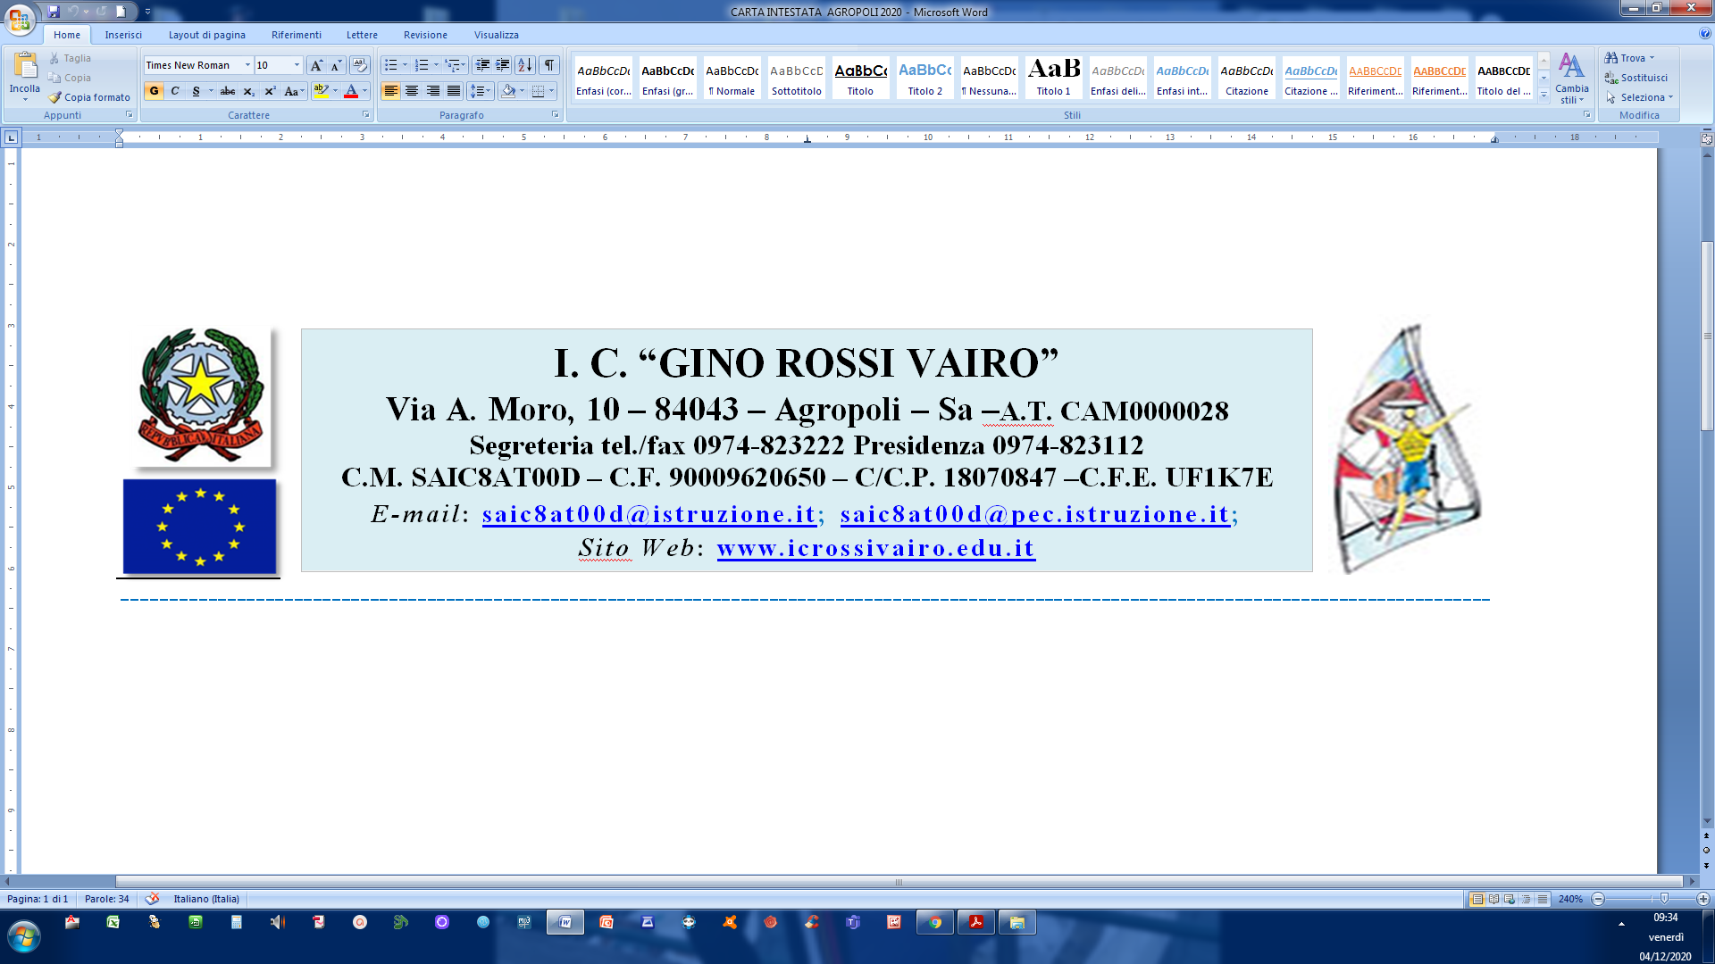


ALLEGATO 2

Scheda di autovalutazione
PIANO “VIVO LA SCUOLA” Piano estate Fondo Sociale Europeo Plus.
- ESO4.6.A4.A-FSEPNCA-2024-418 - CUP - C84D24000630007.
Percorsi educativi e formativi per il potenziamento delle competenze, l’inclusione e la socialità nel periodo di sospensione estiva delle lezioni negli anni scolastici 2023-2024 e 2024-2025

TUTOR
 | Tabella di valutazione | Punteggio | Punteggio a cura del candidato | Punteggio a cura dell’Ufficio
1 | Diploma di maturità e/o laurea specifica - TITOLO ACCESSO | Punti 12
2 | Altro diploma e/o laurea | Punti 6
3 | Abilitazioni all’insegnamento | Punti 4 per ogni titolo fino ad un massimo di punti 8
4 | Certificazioni informatiche  ECDL – EUCIP- EIPASS-PEKIT | Punti 2 per ogni certificazione fino ad un massimo di 6 punti
5 | Pregresse esperienze di Referente per la Valutazione d’Istituto | Punti 6 per ogni attività
6 | Pregresse esperienze di Facilitatore in PON FSE | Punti 2 fino ad un massimo di 10 punti
7 | Pregresse esperienze di Progettista in PON FESR | Punti 2 fino ad un massimo di 10 punti
8 | Pregresse esperienze di Docente/Tutor in PON | Punti 2 fino ad un massimo di 6 punti
Totali

Data_______________________ firma_____________________

